Bitácora de Equipo
Proyecto: Sistema de vinculación de proyectos emprendedores

Fecha: 06/06/2026 | Motivo: Análisis Tabla de Riesgos | No. De Bitácora: 03
Horario: 7:00 – 8:00 pm | Lugar: Google Meet/Lab Desarrollo Web, edificio D Plantel UTVM

Temas principales: | Descripción:
Registro de riesgos | Llenado de tabla de matriz de riesgos con todo el equipo en el laboratorio, se creó el documento en Google Drive donde se registraron el tipo de riesgo con descripción según su rol.
Análisis de matriz de riesgos | Con el equipo se realizó una sesión virtual en Google Meet donde se analizó la tabla de riesgos y se llegó al acuerdo de la probabilidad que suceda ese riesgo (Alta, Media, Baja), el impacto de ese riesgo (Nivel 1, 2 o 3), la prioridad del riesgo (Nivel 1 al 9), y la toma de contramedida de ese riesgo.

Integrantes | Rol
Camargo Martínez Adalberto | Tester (TST)
García Aguazul Ángel | Project Manager (PM)
Hernández Ávila Yareli | Developer (DFE/DEV)
López López Cristian | Developer (DBE/DEV)
Morgado Abreu Isaac | Software Configuration Management (SCM)
Ortiz Medina Octavio | Software Quality Assurance (SQA)
Zamano Pedraza Evelyn María | Project Management Office (PMO)

Acuerdos / Próximos pasos:
- Cada miembro aporto su opinión para definir probabilidades e impactos de los riesgos
- Revisión de matriz de riesgos completa el 10/06/25.

Realizada por: | Revisada por: | Aprobada por:
Ortiz Medina Octavio  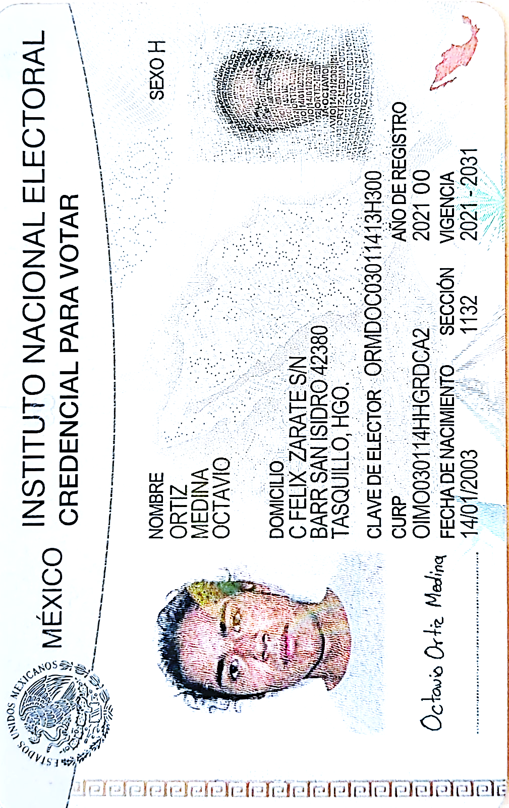 | Evelyn María Zamano Pedraza   | García Aguazul Ángel  